"Агроөнеркәсіптік кешен саласындағы дайындаушы ұйымдарды аккредиттеу" мемлекеттік көрсетілетін қызмет регламентін бекіту туралы
Күшін жойған
Жамбыл облысы әкімдігінің 2016 жылғы 8 ақпандағы № 36 қаулысы. Жамбыл облысының Әділет департаментінде 2016 жылғы 9 наурызда № 2968 болып тіркелді. Күші жойылды - Жамбыл облысы әкімдігінің 2020 жылғы 12 қазандағы № 226 қаулысымен
Ескерту. Күші жойылды - Жамбыл облысы әкімдігінің 12.10.2020 № 226 (алғашқы ресми жарияланған күнінен кейін күнтізбелік он күн өткен соң қолданысқа енгізіледі) қаулысымен.
РҚАО-ның ескертпесі.
Құжаттың мәтінінде түпнұсқаның пунктуациясы мен орфографиясы сақталған.
"Қазақстан Республикасындағы жергілікті мемлекеттік басқару және өзін-өзі басқару туралы" Қазақстан Республикасының 2001 жылғы 23 қаңтардағы Заңына, "Мемлекеттік көрсетілетін қызметтер туралы" Қазақстан Республикасының 2013 жылғы 15 сәуірдегі Заңына сәйкес Жамбыл облысының әкімдігі ҚАУЛЫ ЕТЕДІ:
1. Қоса беріліп отырған "Агроөнеркәсіптік кешен саласындағы дайындаушы ұйымдарды аккредиттеу" мемлекеттік көрсетілетін қызмет регламенті бекітілсін.
2. "Жамбыл облысы әкімдігінің ауыл шаруашылығы басқармасы" коммуналдық мемлекеттік мекемесі заңнамада белгіленген тәртіппен:
1) осы қаулының әділет органдарында мемлекеттік тіркелуін;
2) осы қаулының мемлекеттік тіркеуден өткеннен кейін он күнтізбелік күн ішінде оны ресми жариялауға жіберуді;
3) осы қаулының Жамбыл облысы әкімдігінің интернет-ресурсында орналастырылуын;
4) осы қаулыдан туындайтын басқа да шаралардың қабылдануын қамтамасыз етсін.
3. Осы қаулының орындалуын бақылау облыс әкімінің орынбасары А. Нұралиевке жүктелсін.
4. Осы қаулы әділет органдарында мемлекеттік тіркелген күннен бастап күшіне енеді және оның алғашқы ресми жарияланған күнінен кейін күнтізбелік он күн өткен соң қолданысқа енгізіледі.
Облыс әкімі | К. Көкрекбаев
Жамбыл облысы әкімдігінің
2016 жылғы "8" ақпандағы
№ 36 қаулысымен бекітілген
"Агроөнеркәсіптік кешен саласындағы дайындаушы ұйымдарды аккредиттеу"
Ескерту. Регламент жаңа редакцияда – Жамбыл облысы әкімдігінің 01.10.2019 № 217 (алғашқы ресми жарияланған күнінен кейін күнтізбелік он күн өткен соң қолданысқа енгізіледі) қаулысымен.
1. Жалпы ережелер
1. "Агроөнеркәсіптік кешен саласындағы дайындаушы ұйымдарды аккредиттеу" мемлекеттік көрсетілетін қызметін (бұдан әрі – мемлекеттік көрсетілетін қызмет) "Агроөнеркәсіптік кешен саласындағы дайындаушы ұйымдарды аккредиттеу" мемлекеттік көрсетілетін қызмет стандартын бекіту туралы" Қазақстан Республикасы Ауыл шаруашылығы министрінің 2015 жылғы 16 қарашадағы № 9-3/1001 бұйрығымен (Нормативтік құқықтық актілердің мемлекеттік тіркеу тізілімінде № 12439 болып тіркелген бекітілген "Агроөнеркәсіптік кешен саласындағы дайындаушы ұйымдарды аккредиттеу" мемлекеттік көрсетілетін қызмет стандартына (бұдан әрі – стандарт) сәйкес Жамбыл облысы әкімдігінің ауыл шаруашылығы басқармасы" коммуналдық мемлекеттік мекемесі (бұдан әрі – көрсетілетін қызметті беруші) көрсетеді.
Мәлімдеме қабылдау және нәтиже беру жұмыстарын, мемлекеттік қызмет тұрғысында жәрдем көрсетуді "Мемлекеттік корпорация "Азаматтарға үкімет" (әрі қарай – Мемлекеттік корпорация) тұрғысында коммерциялық емес акционерлік қоғам қамтамасыз етеді.
2. Мемлекеттік көмек көрсету нысаны – қағаз түрінде.
3. Мемлекеттік көмектегі қызмет нәтижелері – агроөнеркәсіптік комплекске қатысты дайындықты ұйымдастырушыларды тізімге кіргізу және оларды көмек берушінің интернет-ресурсына енгізу болып табылады.
Мемлекеттік көмек көрсетудегі нәтижелерді беру нысаны – қағаз түрінде.
2. Мемлекеттік қызмет көрсету процесінде көрсетілетін қызметті берушінің құрылымдық бөлімшелерінің (қызметкерлерінің) іс-қимыл тәртібін сипаттау
4. Мемлекеттік көмек көрсетудегі процедура (іс – әрекет) басталымының негізі: көмек алушыға немесе сенімді өкіліне (әрі қарай – көмек алушы) мемлекеттік көмек стандартының 9 пунктіне қатысты белгіленген.
5. Мемлекеттік көмек көрсету процессінің құрамына кіретін әр процедураның (әс – әрекеттің) орындалу ұзақтығы, мазмұны:
1) көмек алушы Мемлекеттік корпорацияға стандарттың 9 бабына сәйкес процедуралардың (іс – әрекеттердің) мәліметтерін ұсынады, яғни:
2) Мемлекеттік корпорацияның қызметшісі мәліметті тіркейді және көмек алушыға мәліметтің қабылданғаны жайлы немесе белгіленген формаға сәйкес болмаған жағдайда, мәлімдеменің қабылданбағаны туралы стандарттың 2 қыстырмасына сәйкес қолхат береді (отыз минут ішінде);
Мемлекеттік корпорацияның қызметшісі, мағлұматтарды пайдалануда, бағдарлама жүйесінің маңыздылығына қатысты Қазақстан Республикасының заңдарында қарастырылған құпия заңдарының сақталуы үшін жазба түрінде мемлекеттік көмек көрсетушінің келісімін алады;
3) Мемлекеттік корпорацияның жинақтаушы бөлімінің қызметкері көмек берушіге құжаттарды (бір жұмыс күні мерзімінде, құжаттарды қабылдау күні мемлекеттік көмекке жатпайды) бағыттайды. Процедуралар (іс – әрекеттер) нәтижелері: көмек берушіге құжаттарды бағыттау;
4) Көмек беруші канцелярияның қызметкері құжаттарды тіркейді және (отыз минут ішінде) көмек берушінің басшысына береді. Процедуралар (іс – әрекеттер) нәтижелері: көмек берушінің бастығының пайдалануына құжаттарды бағыттау;
5) Көмек берушуінің бастығы құжаттарды қарастырады және көмек беруге қатысты жауапты орындаушыны (отыз минут ішінде) анықтайды. көрсетілетін қызметті берушінің басшысы құжаттарды қарап, көрсетілетін қызметті берушінің жауапты қызметкерін анықтайды (отыз минуттан аспайды).
Процедуралар (іс – әрекеттер) нәтижелері: көмек берушінің бастығының пайдалануына құжаттарды бағыттау; көмек берудегі орындаушыға құжаттарды бағыттау;
6) Көмек берудегі орындаушы мәліметтерді мағлұматтардың толықтығы тұрғысынан қарастырады, агроөнеркәсіптік комплекс сферасындағы дайындықты ұйымдастырушылардың тізіміне қоюды қамтамасыз етеді және тізімді интернет – ресурсқа (үш жұмыс күні ішінде) енгізеді. Процедурала (іс – әрекеттер) нәтижелері: Көмек алушының тізімді жасау және оны көмек берушінің интернет-ресурсына енгізуі.
3. Мемлекеттік қызмет көрсету процесінде құрылымдық бөлімшелер (қызметкерлер) мен көрсетілетін қызметті берушінің өзара іс-қимыл тәртібін сипаттау
6. Мемлекеттік көмек көрсету процессіне көмек берушінің және басқа ұйымдардың, қатысушы құрылымдық бөлімдердің (қызметкерлердің) тізімі:
1) мемлекеттік корпорация қызметкері;
2) мемлекеттік корпорация бөліміндегі жинақтау қызметкері;
3) көмек көрсетуші канцелярияның қызметкері;
4) көмек берушінің бастығы;
5) көмек берудегі орындаушы.
7. Мемлекеттік көмек беру процессінде құрылымдық бөлімдерінің (қызметкерлердің), басқа көмек көрсетушілермен және (немесе) Мемлекеттік корпорациямен өзара іс – әрекеті осы таңдағы регламентке қатысты қыстырма, яғни мемлекеттік көмек көрсетудегі бизнес-процесс анықтамасында белгіленген.
Бизнес – процесс анықтамасындағы мемлекеттік көмек көрсету шаралары "Жамбыл облысы әкімдігінің ауыл шаруашылығы басқармасы", Жамбыл облыстық әкімдігі, Жамбыл аудандар және Тараз қаласы әкімдігі сияқты мемлекеттік мекемелердің ресми сайтында интернет – ресурстарына орналастырылған.
4. Мемлекеттік қызмет көрсету процесінде ақпараттық жүйелерді пайдалану тәртібін сипаттау
8. Портал арқылы мемлекеттік қызмет көрсету кезінде көрсетілетін қызметті беруші мен көрсетілетін қызметті алушының жүгіну тәртібін және рәсімдерінің (іс-қимылдарының) реттілігін сипаттау:
1) көрсетілетін қызметті алушы жеке сәйкестендіру нөмірі және бизнес-сәйкестендіру нөмірі және парольдың (порталда тіркелмеген алушылар үшін жүзеге асырылады) көмегімен порталда тіркелуді жүзеге асырады;
2) 1 үдеріс – көрсетілетін қызметті алушының порталға жеке сәйкестендіру нөмірін және бизнес-сәйкестендіру нөмірін және парольды енгізуі (авторизациялау процесі);
3) 1 шарт – порталда жеке сәйкестендіру нөмірі, бизнес–сәйкестендіру нөмірі және пароль арқылы тіркелген көрсетілетін қызметті алушы туралы деректердің түпнұсқалығын тексеру;
4) 2 үдеріс – көрсетілетін қызметті алушының мәліметтерінде кемшіліктердің болуына байланысты порталда авторизациялаудан бас тарту туралы хабарлама қалыптастырылады;
5) 3 үдеріс –көрсетілетін қызметті алушының осы регламентте көрсетілген қызметті таңдауы, қызметті көрсету үшін сұрау салу нысанын экранға шығару және оның құрылымы мен үлгілік талаптарын ескере отырып, көрсетілетін қызметті алушының нысанды толтыруы (деректерді енгізу), сұрау салу нысанына стандарттың 9-тармағында көрсетілген электрондық түрдегі қажетті құжаттардың көшірмелерін тіркеу, сондай-ақ тұтынушының сұрау салуды куәландыру (қол қою) үшін электрондық цифрлық қолтаңбаның тіркеу куәлігін таңдауы;
6) 2 шарт – порталда электрондық цифрлық қолтаңбаның тіркеу куәлігінің қолданылу мерзімін және қайтарып алынған (күші жойылған) тіркеу куәліктерінің тізімінде болмауын, сондай–ақ сәйкестендіру деректерінің (сұрау салуда көрсетілген жеке сәйкестендіру нөмірі мен бизнес сәйкестендіру нөмірі мен электрондық цифрлық қолтаңбаның тіркеу куәлігінде көрсетілген жеке сәйкестендіру нөмірі мен бизнес сәйкестендіру нөмірі арасындағы) сәйкестігін тексеру;
7) 4 үдеріс – көрсетілетін қызметті алушының электрондық цифрлық қолтаңбасы расталмауына байланысты сұратылған қызметтен бас тарту жөнінде хабарлама қалыптастырылады;
8) 5 үдеріс - көрсетілетін қызметті алушының электрондық цифрлық қолтаңбасымен куәландырылған (қол қойылған) электрондық құжатты (көрсетілетін қызметті алушының сұрау салуын) порталға жолдау;
9) 6 үдеріс – көрсетілетін қызметті алушының порталмен қалыптастырылған қызмет нәтижесін 30 (отыз) минут ішінде алуы.
Мемлекеттік қызмет көрсету процесінде рәсімдердің (іс-қимылдардың) ретін, көрсетілетін қызметті берушінің құрылымдық бөлімшелерінің (қызметкерлерінің) өзара іс-қимылдарының толық сипаттамасы және мемлекеттік қызмет көрсету процесінде ақпараттық жүйелерді қолдану тәртібінің сипаттамасы осы регламенттің 2 қосымшасына сәйкес мемлекеттік қызмет көрсетудің бизнес-процестерінің анықтамалығында көрсетіледі.
Мемлекеттік қызмет көрсетудің бизнес-процестерінің анықтамалығы Жамбыл облысы әкімдігінің (http://zhambyl.gov.kz) интернет-ресурсында және көрсетілетін қызметті берушінің ресми сайтында (http://ush.zhambyl.kz) орналастырылады.
"Агроөнеркәсіптік кешен саласындағы
дайындаушы ұйымдарда аккредиттеу"
мемлекеттік көрсетілетін қызмет
регламентіне 1 қосымша
"Мемлекеттік көмек көрсету бизнес-процесс анықтамасы
"Агроөнеркәсіптік кешен саласындағы дайындаушы ұйымдарда аккредиттеу"

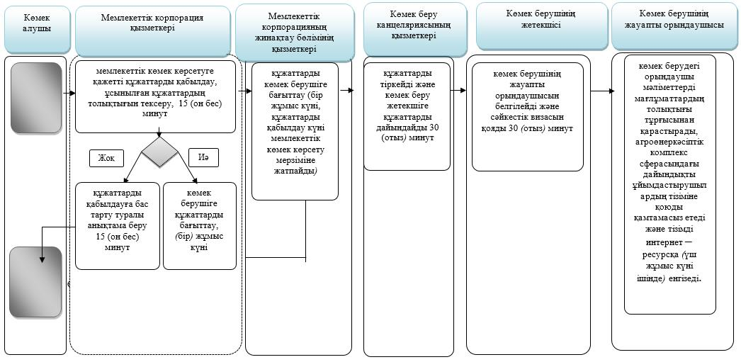

Шартты белгілер:

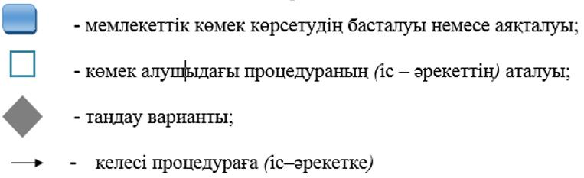

© 2012. Қазақстан Республикасы Әділет министрлігінің «Қазақстан Республикасының Заңнама және құқықтық ақпарат институты» ШЖҚ РМК

